
Издание Воздвиженской средней школы № 9 №4
Апанасенковского района

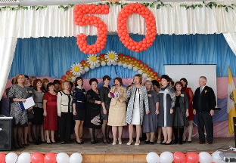

ЮБИЛЕЙ ЛЮБИМОЙ ШКОЛЫ!

31 октября 1963 года восьмилетняя Воздвиженская школа была преобразована в среднюю. С тех пор прошло уже пятьдесят лет, наша школа продолжает развиваться становится краше и лучше.
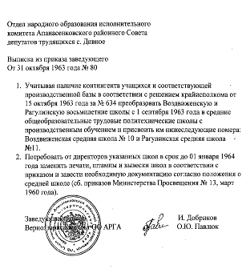

1 ноября 2013 года школа торжественно отметила свой 50-летний юбилей. На торжество собралось много гостей, которые приехали из разных городов и сел района и края. Кроме бывших выпускников и жителей села присутствовали

на нашем празднике заместитель председателя Думы СК Лозовой В.И., начальник ГУЧ "Ставропольская ВС ПО АВМ" РОСГИДРОМЕТА Лозовой В.И., глава Апанасенковского муниципального района Бурыка Т.И., начальник отдела социального развития Понушков В. И., начальник ООААМРСК Теслицкий В. Г., директор методического центра ОО ААМРСК Кобыляцкая Т.А., глава администрации МО с. Воздвиженское Адамова Г.В.
К празднованию юбилея готовились все: учащиеся, учителя и все работники школы. Общими усилиями были созданы информационные стенды об истории школы, её выпускниках; все ученики школы приняли участие в КТД и подготовили стенгазеты к юбилею школы.
В назначенный день все собрались на торжество. Гостей школы встречали учащиеся 9-11 классов. Ребята провожали гостей и проводили интересные экскурсии по школе.
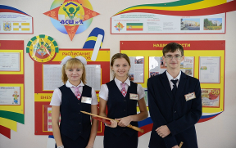

1

ЮБИЛЕЙ ЛЮБИМОЙ ШКОЛЫ!

Началось мероприятие с торжественной линейки, на которую все собрались в большом спортивном зале школы.
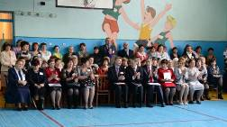
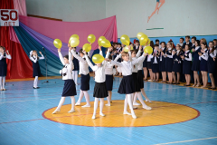

Ведущими мероприятия были учащиеся 11 класса: Скрипова Елена и Хуторной Станислав. Много теплых слов было сказано в адрес школы, наши ребята порадовали присутствующих флешмобом, песнями и танцами. Гости приходили на праздник не с пустыми руками, школе подарили множество замечательных подарков, за что мы, пользуясь случаем, благодарим всех наших гостей. На линейке были отмечены и награждены грамотами, благодарственными письмами, памятными медалями за многолетний и добросовестный труд, активное участие в культурной жизни школы и села, а также в связи с 50-м юбилеем многие учителя и работники школы.
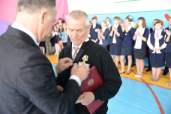

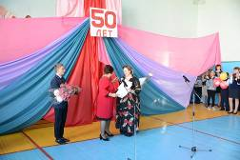

2

Когда под звуки школьного гимна закончилась линейка, всех гостей пригласили на экскурсию по школе.
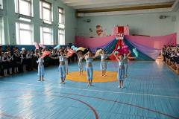

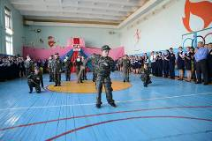

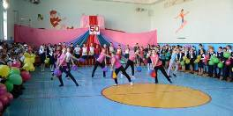

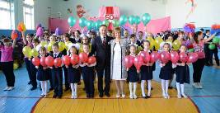

Гостям показали обновленные кабинеты и рекреации, школьный музей.
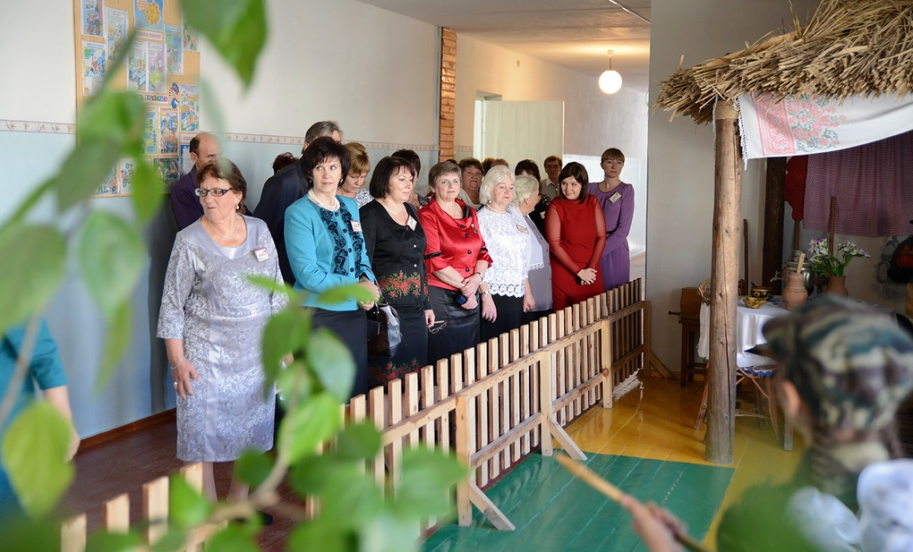

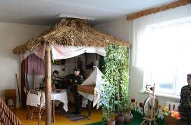

ЮБИЛЕЙ ЛЮБИМОЙ ШКОЛЫ!

Школьный звонок пригласил всех в актовый зал, где состоялась дружеская встреча «От всей души».

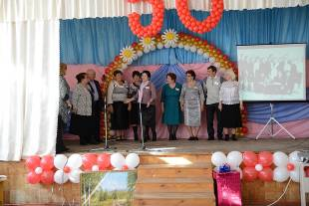

Первый выпуск Воздвиженской средней школы

Многие из сидящих в зале не только могли услышать в этот день свои фамилии, исторические факты за 50 лет существования школы, но и увидеть себя на многочисленных слайдах, в фильме об истории школы.
Школа всегда шла в ногу со временем, и какие бы задачи перед ней не ставились, достойно справлялась с ними. Да и как же иначе, ведь руководили ею умные, бескорыстные, энергичные и талантливые директора, некоторые из них присутствовали в зале (Антонова Н.А., Теслицкий В.Г., Савченко В.Ф.)
Говоря о знаменательной для школы дате, мы не могли не вспомнить о ветеранах педагогического труда. О людях, которые отдали всё самое лучшее и светлое этой школе. О людях, которые долгие годы делили вместе со школой все праздники и будни. О людях, которые стояли у самых истоков славной истории нашей школы.

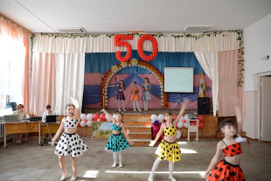

Танцевальный коллектив «Пуговки»

На протяжении торжественной части своими выступлениями зрителей радовали танцевальные группы «Ассорти» и «Пуговки», вокальные группы. Прозвучало множество поздравлений и пожеланий от выпускников.
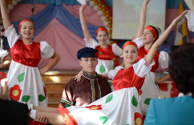

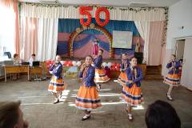

Танцевальный коллектив «Ассорти»
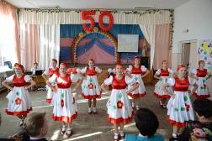

Так пусть же сбываются пожелания, которые в этот день были адресованы школе. Слезы радости и грусти, воспоминания, поздравления, подарки…

Все это еще долго - долго будет помнить каждый, кто принял участие в празднике. Живи и процветай, школа!
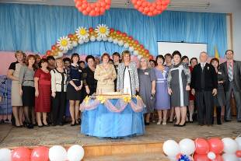

Коллектив учителей МКОУ СОШ № 9

3

ШКОЛЬНЫЕ НОВОСТИ

ОСЕННИЙ БАЛ



Все в природе говорит о том, что наступила золотая пора. Учащиеся начальной школы предложили нам окунуться в необыкновенную красоту золотых листьев и насладится яркими осенними пейзажами.
22 ноября 2013 года в нашей школе состоялся праздник «Её величество Царица осень», в нем приняли участие ученики 1-4 классов. Ответственными за организацию и проведение праздника были учащиеся 4 «Б» класса (классный руководитель Ельшина Л.В.), но все ученики младших классов с удовольствием приняли участие в мероприятии
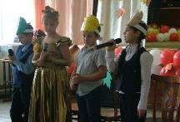

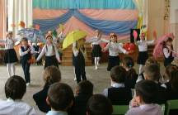

Ребята очень старались проявить себя, учащиеся 4 «А» класса исполнили веселые частушки, ученика первых классов читали стихи об осени, второго - подготовили песню «По малинку в сад пойдем», третьеклассники показали сценку «Репка». А еще ребята пели, танцевали и представляли осенние наряды. После торжественной части дети приняли участие в конкурсно-игровой программе.
Победила, конечно, дружба, но дети остались довольны, ушли домой с хорошим настроением.
Старшая вожатая Ковтун И.П.
4
ХЕЛЛОУИН

23 ноября, в субботу, состоялся праздничный вечер для старшеклассников «Хеллоуин». Ответственными за организацию и проведение праздника были учащиеся 8-х классов.
Принимали участие в празднике ребята 9-11 классов. Для конкурсной программы ребята подготовили стенгазеты, поделки, карнавальные костюмы и номера художественной самодеятельности по теме вечера. А в ходе самого праздника ребят ожидали веселые конкурсы и задания. В результате соревнований определились победители. Учащаяся 10 класса Шапошникова Дарья заняла первое место в конкурсе «Самый устрашающий наряд» и получила главный приз вечера – шкатулку с сюрпризом.
В конкурсе поделок первое место заняли учащиеся 10 класса, второе место поделили между собой учащиеся 11 и 9 «Б» класса. Учащиеся 9 «Б» класса получили приз от «хозяйки» праздника (тыквы) в номинации «Самый костюмированный класс», им досталась шляпа с головы тыквы – символа нашего праздника.
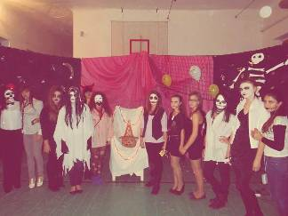
За участие в конкурсах и соревнованиях ребята получали утешительные призы с символикой праздника

.

Учащиеся 8-11 классов

Чирва Ксения, учащаяся 8 «А» класса

ШКОЛЬНЫЕ НОВОСТИ

ПУТЕШЕСТВИЕ В ВОЛГОГРАД
Вот и наступили первые в этом учебном году долгожданные каникулы. Мы с ребятами уговорили своего классного руководителя Скиба О.Ю. отправиться куда-нибудь на экскурсию. Долго выбирали, какой город в России нам хотелось бы посетить. И остановились на Волгограде. Просмотрели прогноз погоды на ближайшие выходные, через интернет заказали гостиничные номера и стали собирать вещи.
И вот мы отправились в путешествие, выехали рано утром. Вместе с нами поехали ребята из 8 «Б» класса и наши родители. В автобусе ехали долго, в ожидании неизвестного, как пройдёт поездка, понравится ли нам город? Но только мы ступили на землю Волгограда, и сразу поняли - нам сюда.
Запланировано было много, поэтому небольшой отдых, и мы собрались пойти на Мамаев курган. Это завораживающий комплекс - только подойдя к первым лесенкам, уже начинает витать дух прошедшей войны. С каждой ступенькой, поднимаясь всё выше, мы испытывали гордость за победу, за то, что мы живём сейчас в этой стране и храним память. Конечно, мы узнали много нового, эту экскурсию запомним на всю жизнь.
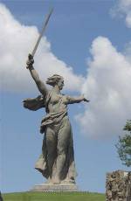

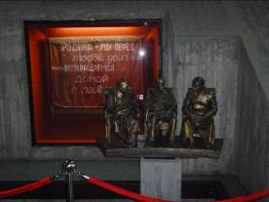
Огромная статуя "Родина-Мать" возвышалась над нашими головами, и мы точно были уверены, что случись опять война, то все люди пойдут за её призывом. Памятник "Скорбящая мать" вызвал слезу на наших

глазах. Зайдя в мемориал "Вечного огня" сразу понимаешь он действительно ВЕЧНЫЙ.
На пригорке стоит "Храм Всех Святых", мы зашли и поставили свечи за всех погибших во время войны.
На этом наша познавательная прогулка заканчивалась, но в памяти запомнится всё: и смена караула, и цветы, возложенные к вечному огню, и лица людей, пришедших вместе с нами. А, какие красоты открываются на Волге - мост, набережная, плавучий памятник погибшим.
Прекрасный денёк, по-осеннему тепло и такая нега, что хочется пуститься в кругосветное путешествие! В общем, от поездки все были в восторге!
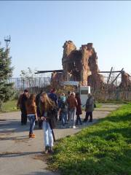

Мы решили, что в следующий раз мы опять поедем на экскурсии по местам военных лет, нет ничего лучше, чем жить в такой прекрасной стране как РОССИЯ!
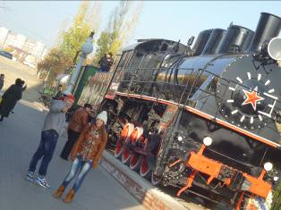

Учащиеся 9 «Б» класса 5

ШКОЛЬНЫЕ НОВОСТИ

Степная жемчужина и буддийский центр – Элиста

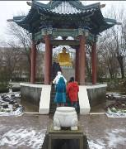
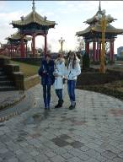

Ребята из параллельного класса поделились с нами впечатлениями о своей поездке в город Волгоград. Честно говоря, мы немного позавидовали им, нам захотелось тоже куда-нибудь отправиться в путешествие. Мы обратились к своему классному руководителю Фисенко Ю.В. с просьбой организовать для нас поездку. Мы уже знали, куда хотим поехать, много слышали о том, что совсем недалеко от нашего района находится Республика Калмыкия, а Элиста – это степная жемчужина и буддийский храм Калмыкии.
И мы тоже отправились в свое маленькое путешествие, тоже выезжали рано утром, очень уж хотелось успеть осмотреть все достопримечательности этого удивительного городка.
Приехали в город, вышли из автобуса и очутились, словно в другом мире, до сих пор нам неведомом.
Первое что мы увидели - Золотые ворота Алтн Босх, они выполнены в традициях буддийской архитектуры: воздушные строения, присутствие золотого, красного, белого цветов, изогнутые кверху крыши построек. Нам рассказали, что арка олицетворяет священный порог, переступив который, очищаешься духовно. Дорожка за Алтн Босх, выложенная белым камнем – символизирует путь добродетели. Пройдя под Золотыми воротами, обретаешь силу, уверенность, добрые мысли. Также здесь можно услышать звук колокольчиков, и, если такое произойдет, нужно непременно загадать желание. Мы загадали!
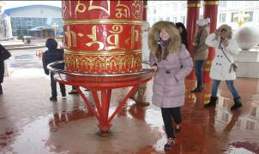

Сколько здесь культурных сооружений – памятников, мемориалов и других архитектурных объектов.
6

Мы посетили храм Элисты – Сякюсн-сюме, затем храм «Золотая обитель Будды Шакьямуни», Ступу Просветления, пагоду Семи дней и другие буддийские места, каждое из этих мест несет особый религиозный смысл.
Конечно, это были самые яркие впечатления, но очень интересно было посмотреть и Город Шахмат – Сити-Чесс,
который был построен в Элисте в 1998 году, в рамках проведения 33-й Всемирной шахматной олимпиады, и являлся местом проведения шахматных соревнований и симпозиумов, деловых и культурных встреч. Мы узнали, что этот городок занимает среди достопримечательностей Элисты особое место, поскольку часто именно здесь, в коттеджах, размещаются почетные гости Элисты.
Прогулке по этому замечательному городу мы посвятили весь день, посетили множество памятников, скульптур и мемориалов Элисты. Это место оставило какое-то непонятное ощущение у каждого из нас, позже беседуя с одноклассниками, обсуждая поездку, мы поняли, что нас так сильно удивило…
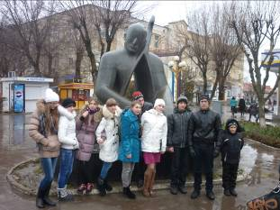

Учащиеся 9 «А» класса

СТОП КАДР
ВЧЕРА - СЕГОДНЯ

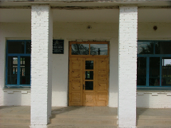
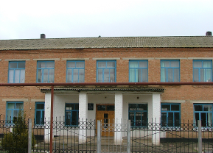

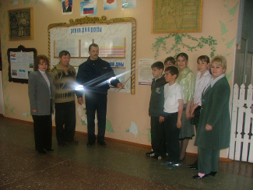

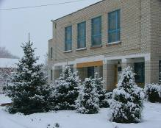
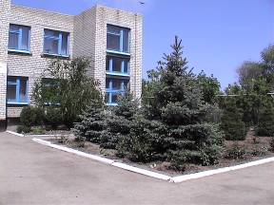

7

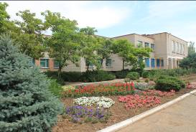
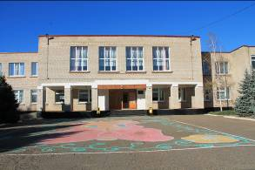

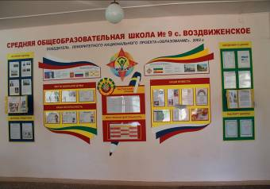

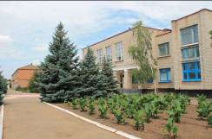
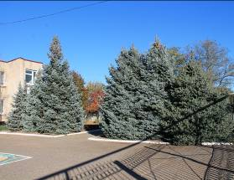

Поздравляем ноябрьских именинников:

Поговорим о здоровье

В нашей школе в ноябре проходил месячник «Поговорим о правильном питании». Все ученики принимали в нем участие, ребята рисовали стенгазеты и рисунки, классными руководителями были проведены беседы в классах. Особое внимание этой проблеме уделили старшеклассники. Они выступали на заседаниях Школьной Думы, на линейках, оформляли информационные стенды.

«Если человек сам следит за своим здоровьем, то трудно найти врача, который знал бы лучше полезное для его здоровья, чем он сам» (Сократ)
Для того чтобы продолжить долгую, полноценную жизнь, недостаточно родиться здоровым. Здоровье создаётся и поддерживается человеком на протяжении всей жизни. Состояние здоровья зависит от многих факторов: наследственности, условий жизни, возможности получать своевременную медицинскую помощь. Важное место в процессе сохранения здоровья занимает соблюдение гигиенических правил и норм. Нужно соблюдать гигиену одежды и обуви, гигиену питания, гигиену опорно-двигательного аппарата, гигиену сердечно-сосудистой системы, гигиену дыхания и т.д.
Для нормального развития нашего организма, поддержания здоровья каждый человек должен постоянно заниматься физическим трудом, физкультурой, спортом. При активном образе жизни процесс старения задерживается на 10-20 лет.
Можно купить кровать, но не сон; можно купить красивую одежду, но не стройную фигуру; можно купить больницу, но не здоровье. Здоровье надо создавать собственным трудом. ПОМНИТЕ: ваша жизнь и здоровье в ВАШИХ РУКАХ!!

Шапошникова Дарья, Рабаданова Патимат (учащиеся 10 класса)

8

От всей души поздравляем с Днём рождения учителей и работников школы:
Попкову А.В., Чирва О.В., Будко Ю. В., Сафонову Г.Н., Жмакову Е.И., Чирва В.А, Савченко В.Ф., Голованева Н.Д., Савченко З.Д.
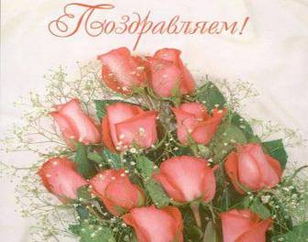

Учащихся школы:
Бойко Наталью, Колесникову Ангелину, Калашник Ярослава (1 «А» класс); Казбекову Лейлу, Мануйлова Владимира (1 «Б» класс); Садецкого Дмитрия, Белякова Евгения, Зайнарбекову Хамис, Касьяненко Амину (2 класс); Калачёва Альберта, Ганушко Ксению (3 класс); Касьяненко Владислава (4 «Б» класс);
Чермянина Кирилла (5 класс); Петрову Софью (7 класс); Кривко Елизавету, Калашникова Владимира, (8 «А» класс); Курбанову Диану (8 «Б» класс);Николенко Максима, Расколупа Елизавету, Николенко Константина, Пащенко Софию, Гадяцкую Алену, Соц Павла (9 «А» класс); Салтыкову Валерия (10 класс);
Над выпуском работали:
Ельшина Валерия, Сорокина Алена
Чирва Ксения, Ковтун Алёна, Луценко Юлия
Руководитель Романенко Наталья Николаевна
Адрес редакции:
356712, с. Воздвиженское, ул. Комсомольская,79
Тел. 8-(865 55 ) 68 2 76
E-mail: school9@div.stv.ru

